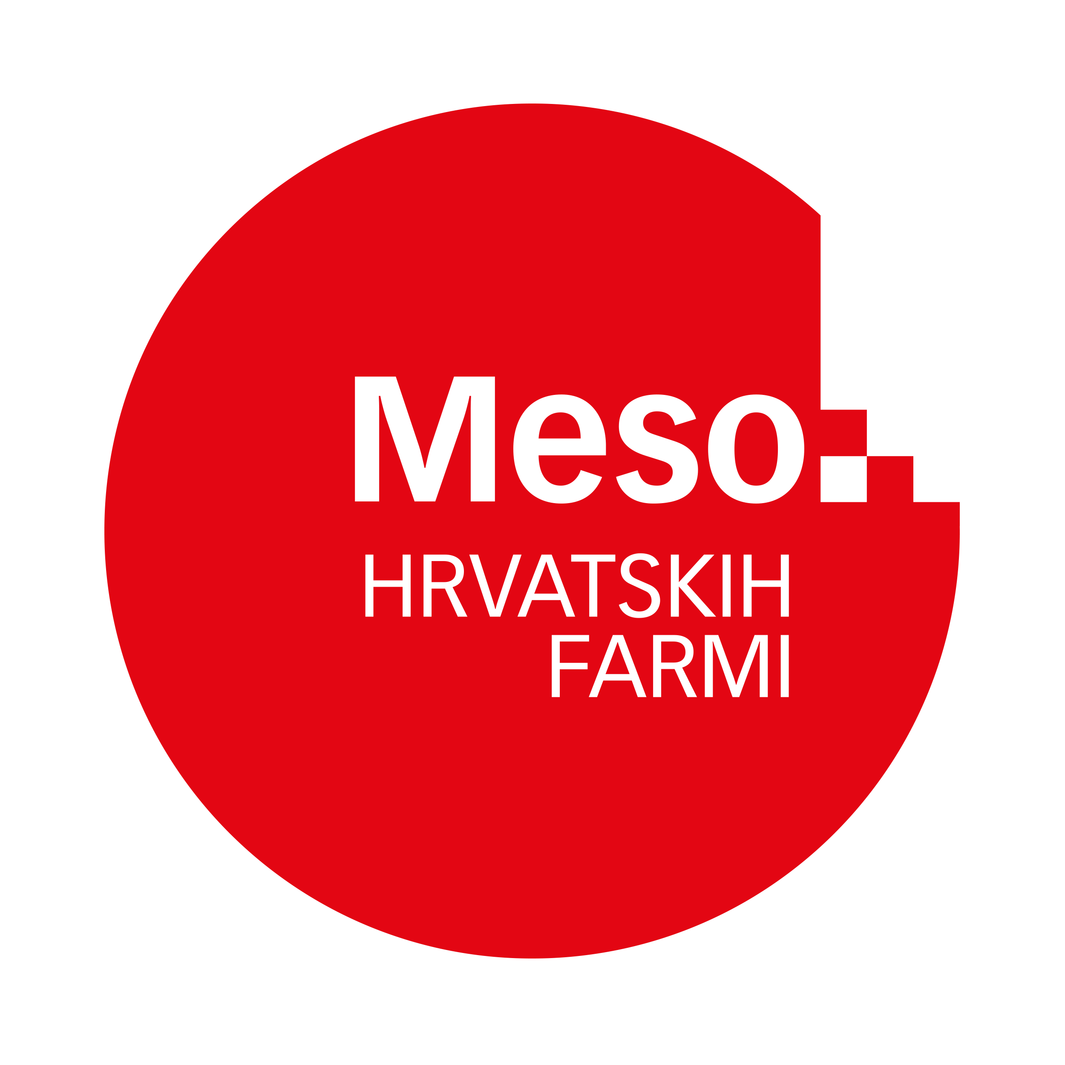 | ZAHTJEV ZA KORIŠTENJEM ZNAKA  MESO HRVATSKIH FARMI

1. PODACI O PODNOSITELJU ZAHTJEVA
Naziv trgovačkog društva / obrta / zadruge / OPG-a
OIB podnositelja zahtjeva:
Adresa
(ulica, mjesto i poštanski broj):
Kontakt osoba
Telefon
Fax
E-mail
KATEGORIJA MESA

2. POPIS PROIZVODA KOJI ĆE SUDJELOVATI U DOBROVOLJNOM OZNAČAVANJU
REDNI BROJ | NAZIV PROIZVODA/SKUPINE kod mesa peradi
1.
2.
3.

U ______________, dana ___________

_____________________
(pečat i potpis odgovorne osobe)

